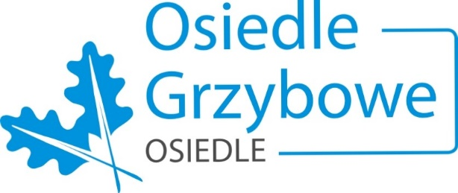
Osiedle Grzybowe, Złotniki, 11.09.2023

Uchwała nr 29/2023
Zebrania Osiedlowego Mieszkańców Osiedla Grzybowego z dnia 11.09.2023r.
(lista obecności obejmowała 39 mieszkańców uprawnionych)
Na podstawie par. 5 pkt. 3 Uchwały nr XXXV/340/13 Rady Gminy Suchy Las z dnia 23.05.2013r. w sprawie Programu pobudzania aktywności obywatelskiej z późniejszymi zmianami, Zebranie Osiedlowe Mieszkańców przyjmuje uchwałę w zakresie realizacji Zadania Lokalnego na 2024 rok.
Na podstawie pozytywnej opinii Wójta nt. poszczególnych propozycji mieszkańców zgłoszonych w ramach wniosków z 31.07 br. przy uwzględnieniu dostępnych środków na poziomie 65 070 zł, Zebranie Mieszkańców (ZM) uchwala następujące Zadania do realizacji w 2024 roku:
ZM uchwaliło do realizacji w ramach ZL’2024 zadania, przy czym, po dyskusji zebranych wobec braku sprzeciwu głosowano blokowo, zgodnie z propozycją zarządu, na poniższe propozycje:

Zadanie Lokalne ‘2024
- nasadzenia w rejonach „pustynnych” np. ulice Muchomorowa i Sosnowa; plac grzybowy – 8 tyś zł
- stół szachowy plenerowo – 6 tyś zł
- dodatkowe śmietniki na psie odchody w rejonie ul. Sosnowej/Łabędziej i Łabędziej/ Bocianiej – kwota 2,4 tyś zł
- powierzchnia tartanowa 10 m2 przy zdroju wodnym na boisku; kwota ok. 4 tyś zł
- dodatkowe zajęcia: komputerowe oraz szachowe dla dorosłych oraz opłata prowadzącego zajęcia brydżowe; w ramach działań integracyjnych – kwota 8 tyś zł
- par. 4210 zakup materiałów i wyposażenia – 2000 zł
- par. 4300 zakup usług pozostałych – 2000 zł
- par. 4170 wynagrodzenia bezosobowe – 4000 zł
- dodatkowe oddzielne środki dla warsztatów zielarskich; kwota ok. 8 tyś zł na cały rok (uwzgl. przerwę wakacyjną) w ramach działań integracyjnych;
- par. 4220 zakup środków żywności – 2000 zł
- par. 4300 zakup usług pozostałych – 6000 zł
- Pozostałe środki na tradycyjną działalność integracyjną ( np. Festyn Rodzinny, Dzień Dziecka, osiedlowa Wigilia Bożego Narodzenia, impreza sprzątania osiedla i lasku, imprezy integracyjne na terenie świetlicy dla dzieci, młodzieży, koła zainteresowań typu salsation, morsation, grupa TAI CHI, fitnessowa, joga itp.) – kwota 26 670 zł
- par. 4210 zakup materiałów i wyposażenia – 2000 zł
- par. 4220 zakup środków żywności – 5000 zł
- par. 4300 zakup usług pozostałych – 8670 zł
- par. 4170 wynagrodzenia bezosobowe – 11000 zł
- Środki na bieżące funkcjonowanie zarządu (kwiaty na imprezy jubileuszowe, odtworzenie flag, papier do drukarki itp.) kwota 2000 zł
Łączna kwota uchwalonych wniosków wynosi 65 070 tyś zł co stanowi łączną sumę przydzieloną na Zadanie Lokalne dla Osiedla Grzybowego na rok 2024.
Decyzją Zebrania Mieszkańców głosowano nad całością propozycji zaproponowanych po dyskusji przez zarząd osiedla. W głosowaniu wzięło udział 39 osób. Za uchwałą było 39 osób, nikt się nie wstrzymał, nikt nie był przeciwko.
Uchwałę o nr 29/2023 z 11.09.2023 przekazuje się Wójtowi Gminy.

Jarosław Dudkiewicz
Zarząd Osiedla Grzybowego, przewodniczący

